Consegna 15 Ottobre

Gestione dei Permessi Linux

1. Creazione di file.txt e dir nuovacartella.

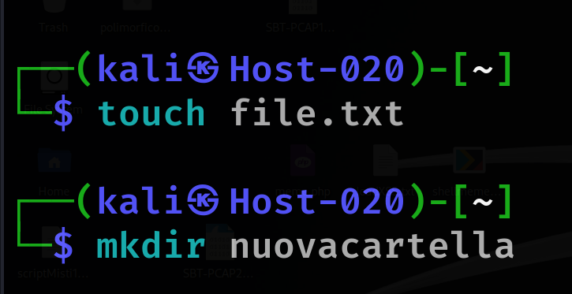

1. Controllo dei permessi di file.txt con ls -l. Notiamo che il file ha permessi di lettura e scrittura per user e group e solo di lettura per gli other.

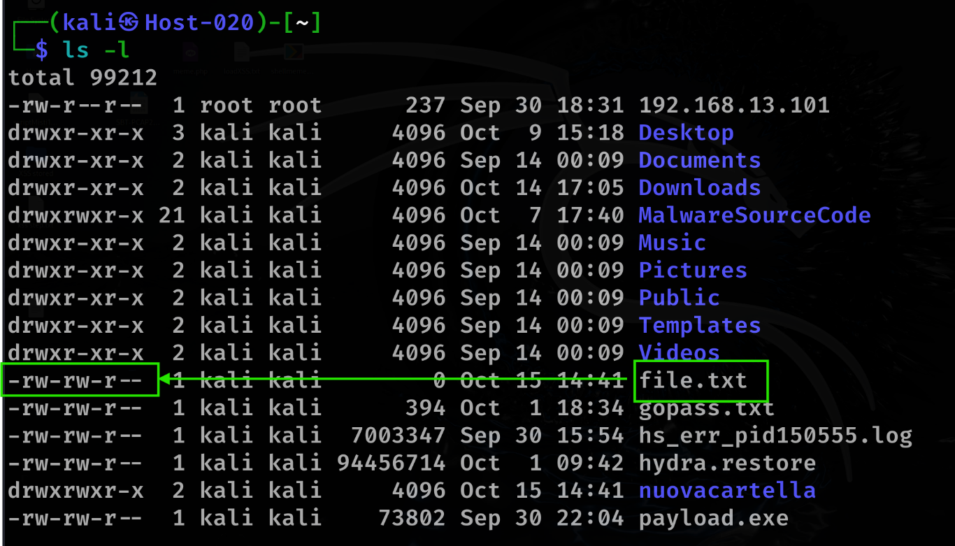

1. Revocato ogni permesso con il comando chmod -rxw.

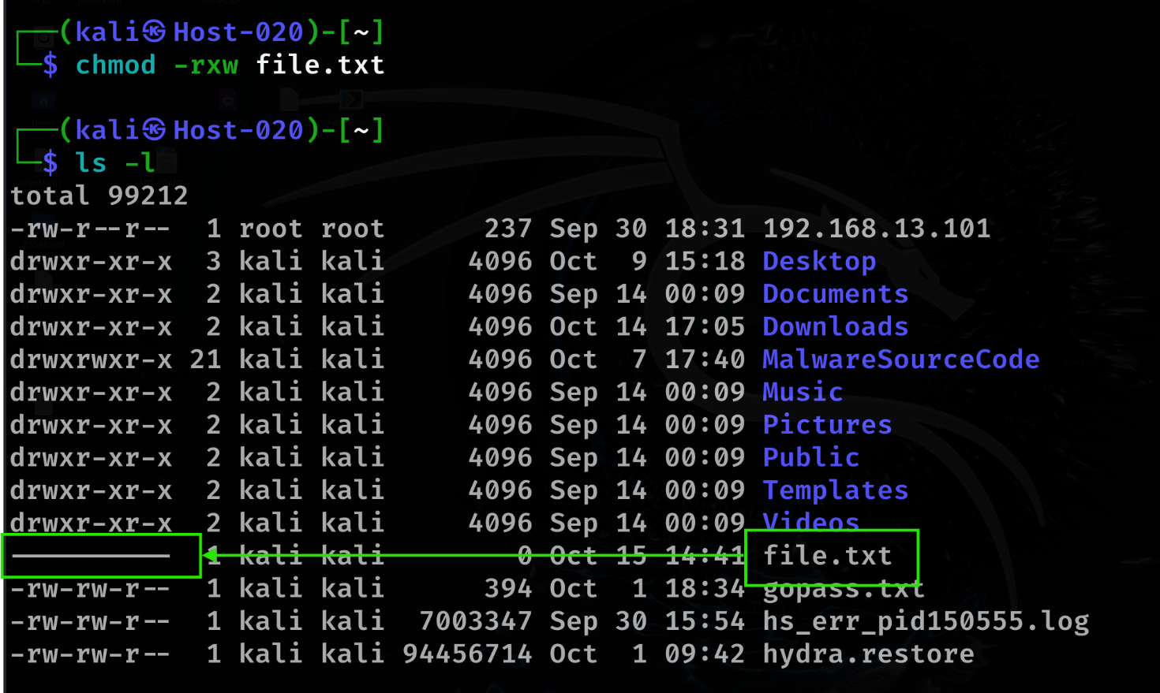

Ovviamente qualsiasi operazione ci restituirá Permission denied.

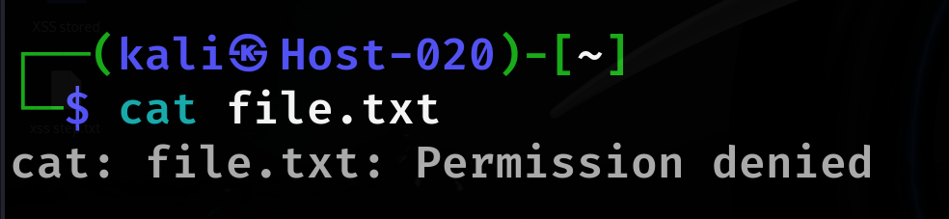

1. Assegnazione del permesso read con chmod +r.

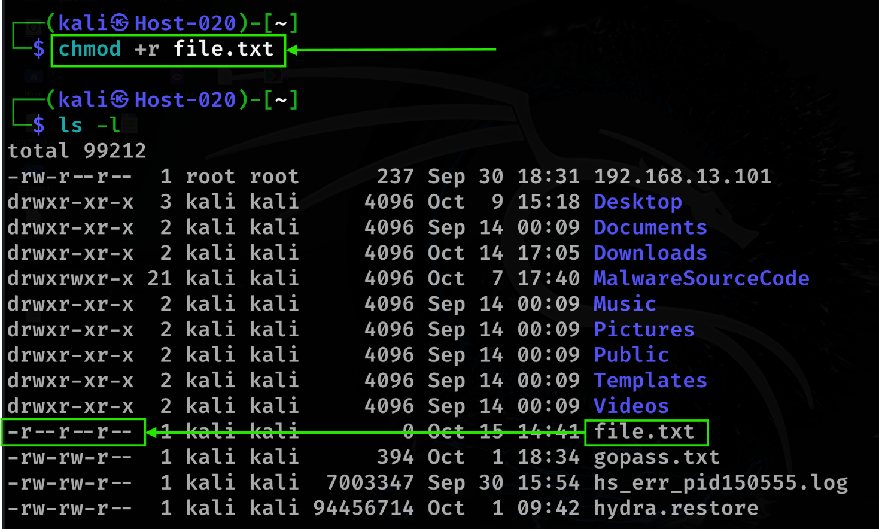

Ora il file sará leggibile.

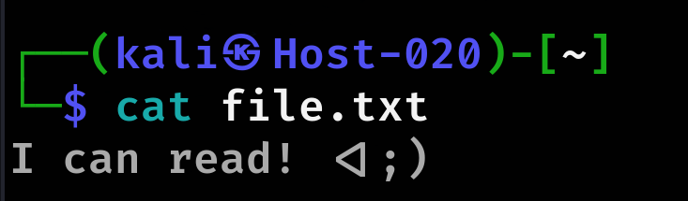

Ma non avra i permessi di scrittura e esecuzione.

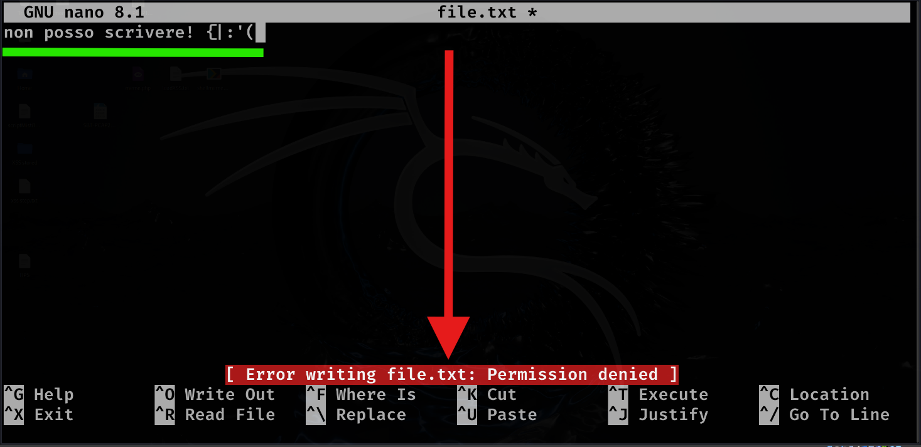

Conclusione:

Questo esercizio ha dimostrato come i permessi in Linux possono essere gestiti per garantire accesso selettivo ai file. Revocando e successivamente aggiungendo permessi di lettura, si è visto che è possibile limitare l'accesso e l'uso di un file a seconda delle necessità.